L'utilisation des calculatrices est autorisée. Les deux problèmes sont indépendants
N.B. : Le candidat attachera la plus grande importance à la clarté, à la précision et à la concision de la rédaction. Si un candidat est amené à repérer ce qui peut lui sembler être une erreur d'énoncé, il le signalera sur sa copie et devra poursuivre sa composition en expliquant les raisons des initiatives qu'il a été amené à prendre.
PROBLEME I
ANALOGIES RHEOELECTRIQUES
I. Questions préliminaires
On considère l'écoulement plan, permanent, irrotationnel, d'un fluide parfait incompressible. Le plan est muni d'un repère cartésien $\left({\vec{e}}_{x},{\vec{e}}_{y}\right),{\vec{e}}_{x}$ et ${\vec{e}}_{y}$ étant deux vecteurs unitaires. En tout point du plan défini par les coordonnées $(x,y)$, le vecteur vitesse du fluide sera noté $\vec{V}\left| \begin{matrix} & v_{x} \\ & v_{y}\end{matrix}\right.$.
I.1. Donner sans démonstration l'équation de continuité. Indiquer la signification physique de cette équation.
Quelles sont les conditions pour qu'il existe un potentiel de vitesse $ϕ$ tel que $\vec{V}=\vec{grad}ϕ$ ? Ecrire les relations liant les composantes du vecteur vitesse et le potentiel des vitesses.
I.2. Donner l'équation vérifiée par le potentiel de vitesse. Quel est le nom de cette équation?
I.3. Après avoir défini la notion de ligne de courant, établir, dans le repère $\left({\vec{e}}_{x},{\vec{e}}_{y}\right)$, que l'équation d'une telle ligne est donnée par :
$$\frac{dx}{v_{x}}=\frac{dy}{v_{y}}.$$
I.4. On désignera maintenant par $ψ$ une fonction, appelée fonction de courant, définie par :
$$v_{x}=\frac{∂ψ}{∂y} \text{ et } v_{y}=−\frac{∂ψ}{∂x}.$$
Après avoir écrit la différentielle de la fonction $ψ$, montrer que sur une ligne de courant, $ψ$ est une constante.
Justifier brièvement que $Δψ=0$ dans tout le champ de l'écoulement (on rappelle que l'écoulement est irrotationnel).
I.5. On considère maintenant l'écoulement plan, permanent, irrotationnel, d'une lame de fluide parfait incompressible. Soient deux lignes de courant définies par les valeurs $ψ_{1}$ et $ψ_{2}$ de la fonction de courant $ψ$ (figure 1).
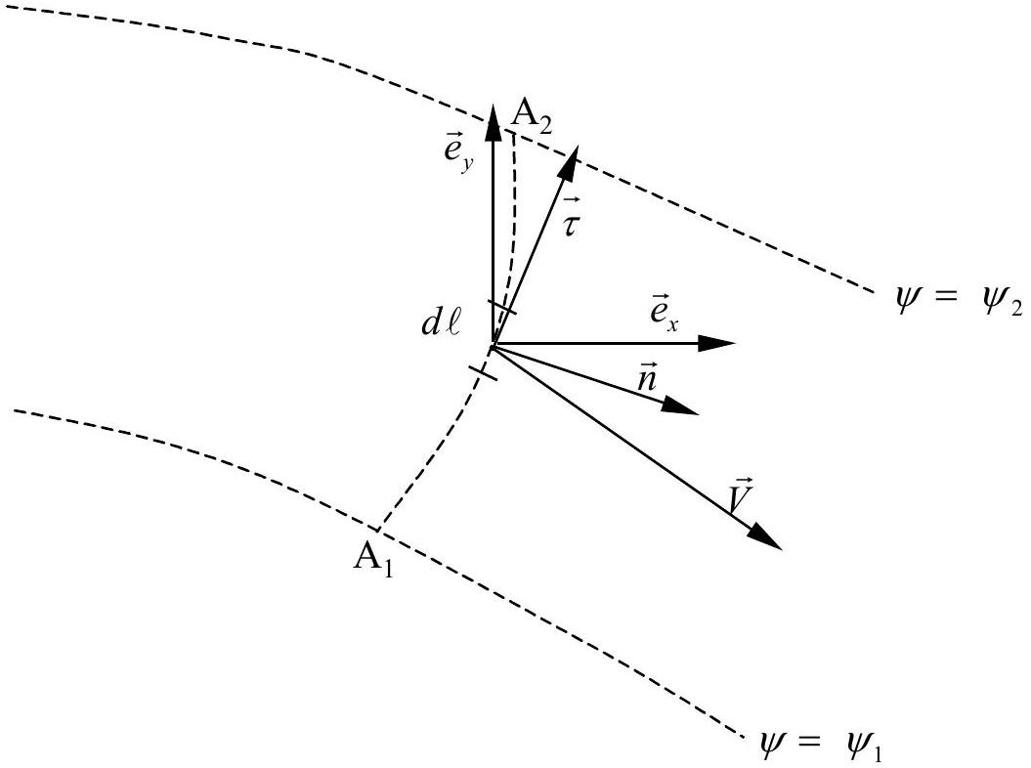
- Figure 1 -
Ecrire l'expression du débit volumique élémentaire $dQ_{ν}$ par unité de hauteur de fluide à travers l'arc de courbe $dℓ$ tel que $dℓ\vec{τ}=dx{\vec{e}}_{x}+dy{\vec{e}}_{y}$, où $\vec{τ}$ est le vecteur unitaire tangent à l'arc de courbe $\left(A_{1}A_{2}\right)$.
Montrer que :
$$dψ=\vec{V}⋅\vec{n} dℓ$$
où $\vec{n}$ est le vecteur unitaire normal à $dℓ$.
Montrer que le débit volumique par unité de hauteur de fluide, à travers l'arc $\left(A_{1}A_{2}\right)$, circulant entre les deux lignes de courant, est donné par :
$$Q_{v}=\left(ψ_{2}−ψ_{1}\right)$$
I.6. On admettra maintenant que le vecteur vitesse $\vec{V}$ est porté par le vecteur normal $\vec{n}$.
Donner l'équation vérifiée par une ligne équipotentielle en fonction de $ϕ$, des dérivées partielles de $ϕ$ par rapport à $x$ et $y$, ainsi que de $dx$ et $dy$.
Exprimer le produit scalaire $\vec{V}.\vec{τ}$ en fonction de $dℓ$ et $dϕ$. Que vaut ce produit scalaire?
En déduire l'orientation des lignes équipotentielles par rapport aux lignes de courant.
Tracer, sur un même schéma, un réseau de lignes de courant et d'équipotentielles de vitesse, en faisant figurer le vecteur vitesse $\vec{V}$. On indiquera sur le schéma, pour chaque famille de lignes, la mention « $ψ=$ constante » ou « $ϕ=$ constante».
II. Analogies rhéoélectriques
Un fluide au repos, conducteur de l'électricité, homogène et isotrope, de conductivité $σ$, est placé dans une cuve rectangulaire (appelée cuve rhéoélectrique) de longueur $L$ et de largeur $e$. La hauteur du fluide est $h$. Les parois latérales de la cuve (A,C,E,H) et (B,D,F,G) sont des conducteurs parfaits de l'électricité, la paroi ( $A,C,E,H$ ) étant reliée à la masse et la paroi ( $B,D,F,G$ ) étant portée, de manière uniforme, au potentiel $U=U_{l}$. Les plans ( $A,B,G,H$ ) et ( $C,D,F,E$ ), ainsi que le fond de la cuve ( $H,G,F,E$ ), sont des isolants électriques.
On supposera de plus, qu'en tout point de la cuve, le potentiel $U$ est indépendant de la hauteur $z$ (figure 2).
Soit $\vec{j}$ le vecteur densité de courant s'établissant dans le liquide.
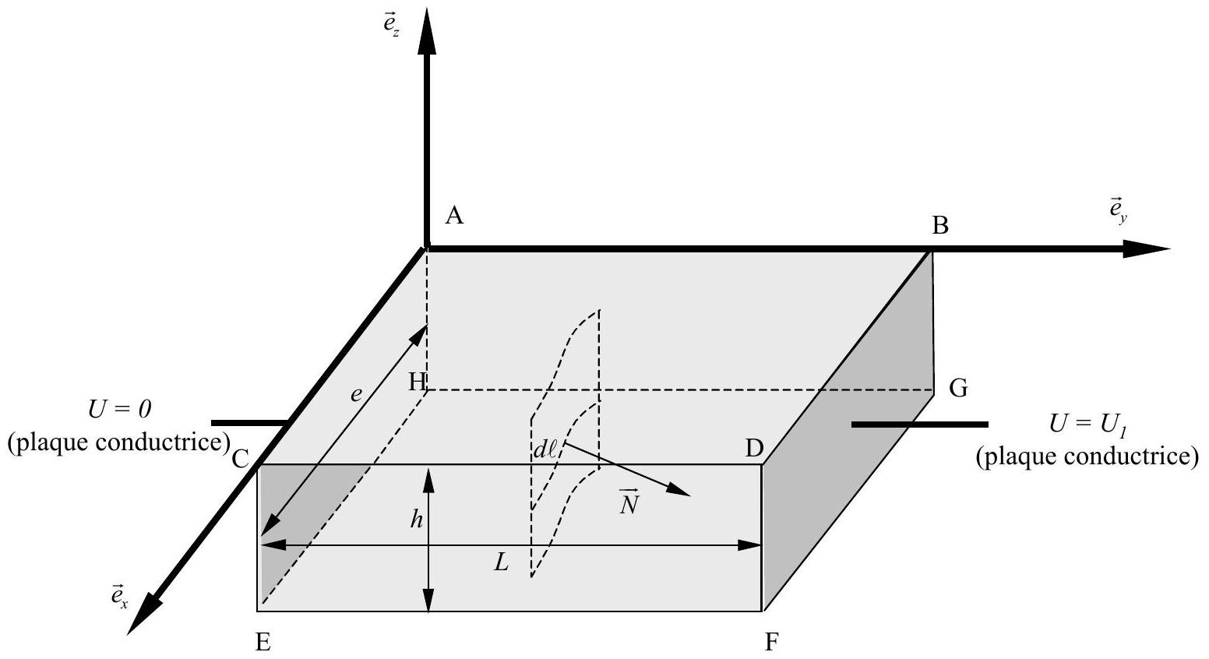
- Figure 2 -
II.1. Ecrire l'équation vectorielle reliant $\vec{j}$ à la conductivité $σ$ du fluide et au potentiel électrique $U$.
Soit une surface $S$ fermée, orientée vers l'extérieur par un vecteur unitaire normal $\vec{N}$, délimitant le volume conducteur $T$. Ecrire l'expression de l'intensité du courant $I$ traversant (en sortant) la surface fermée $S$.
Ecrire, en la justifiant, l'expression locale de la conservation de la charge électrique sur la surface fermée $S$.
En déduire l'équation vérifiée par le potentiel électrique, analogue à une équation rencontrée en mécanique des fluides. Ecrire cette équation.
II.2. Montrer que le vecteur $\vec{j}$ se trouve dans le plan $(x,y)$.
Ecrire l'expression du courant élémentaire $dI$ traversant un élément de surface $dS$ de hauteur $h$, soutendu par l'arc $dℓ$, tel que $dℓ$ appartient à un plan parallèle au plan ( $x,y$ ) (figure 2).
Ecrire l'expression de $dI$ en fonction de $h,σ,U$ et $dℓ$.
Dans toute la suite du problème, le symbole « $≡$ » désignera, non pas l'égalité formelle entre deux quantités, mais l'analogie entre ces deux quantités.
II.3. Pour que l'on puisse établir une analogie entre le potentiel de vitesse $ϕ$ de la mécanique des fluides et le potentiel électrique $U$, soit $ϕ≡U$, montrer que la fonction de courant $ψ$ et l'intensité du courant $I$ doivent être reliées par :
$$ψ≡\frac{I}{σh}$$
On appellera cette analogie «analogie $A$ ».
En utilisant les propriétés des fonctions $ϕ$ et $ψ$, on peut montrer que l'on peut établir une seconde analogie (dite «analogie $B$ ») telle que $ψ≡U$ et $ϕ≡−\frac{I}{σh}$.
II.4. Décrire qualitativement les analogies A et B en termes d'équipotentielles de vitesse et électriques, ainsi que de lignes de courant fluides et électriques.
III. Application à l'étude des écoulements autour d'un obstacle immobile
On s'intéresse à l'écoulement plan d'un fluide parfait incompressible autour d'un cylindre solide immobile, de rayon a, de hauteur infinie et d'axe Oz.
III.1. Représenter schématiquement les lignes de courant d'un tel écoulement en indiquant les points remarquables. Préciser la condition que doit satisfaire la vitesse $\vec{V}$ sur les parois du cylindre.
III.2. On souhaite utiliser l'analogie A pour caractériser l'écoulement autour de ce cylindre. On place donc un cylindre de rayon $a$ dans la cuve rhéoélectrique décrite dans la partie II. L'axe du cylindre est disposé suivant l'axe ${\vec{e}}_{z}$ de la cuve (figure 2). La simulation de l'écoulement du
fluide dans la cuve est assurée par l'application d'une différence de potentiel entre les deux parois conductrices. Les dimensions de la cuve sont supposées grandes par rapport à celles du cylindre.
A l'aide d'une sonde exploratrice, on est capable de déterminer la valeur du potentiel électrique en tout point de la cuve.
On souhaite mener à bien l'analogie A. Quelle doit être la nature du matériau constituant le cylindre : doit-il être isolant ou conducteur de l'électricité ? On justifiera la réponse.
Proposer un méthode pratique permettant de déterminer les lignes de courant à partir du relevé des potentiels.
III.3. On souhaite maintenant employer plutôt l'analogie B, en utilisant exactement la même cuve rhéoélectrique.
En justifiant la réponse, donner la nature du matériau avec lequel doit être constitué le cylindre : doit-il être isolant ou conducteur de l'électricité ?
III.4. Pour chacune des analogies A et B, représenter sur un schéma dans le plan ( $x,y$ ), la cuve, le cylindre, les lignes de courant fluide simulées et le sens de l'écoulement simulé. On veillera à bien préciser sur le schéma la position des deux plaques conductrices de la cuve.
On admettra que le potentiel des vitesses, en tout point $M$ d'un écoulement uniforme d'air, de vitesse $V_{0}$, en présence d'un cylindre de rayon a, de hauteur infinie et d'axe $Oz$, est donné par :
$$ϕ(M)=V_{0}r\left(1+\frac{a^{2}}{r^{2}}\right)cos⁡θ$$
$r$ et $θ$ représentent les coordonnées polaires d'un repère orthogonal à ${\vec{e}}_{z}$ centré en $O$, centre du cylindre (figure 3). La pression de l'écoulement non perturbé par le cylindre sera notée $P_{0}$.
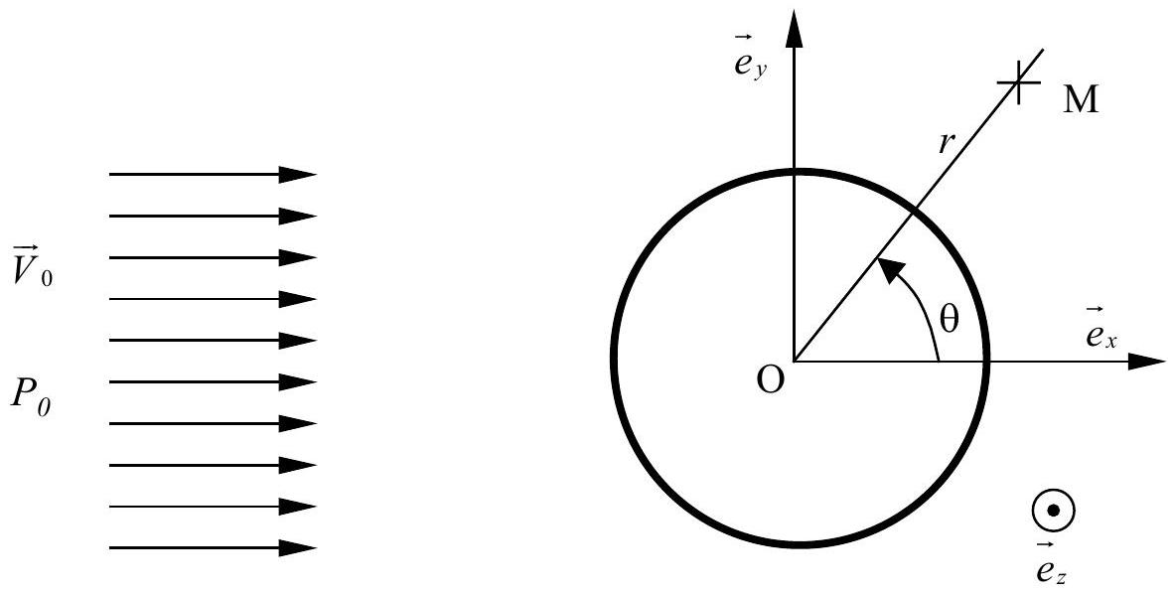
- Figure 3 -
III.5. Déterminer les composantes polaires du vecteur vitesse $V_{r}$ et $V_{θ}$.
On rappelle les composantes du gradient d'une fonction $F$ en coordonnées polaires :
$$\vec{grad}F\left| \begin{matrix}\frac{∂F}{∂r} \\ \frac{1}{r}\frac{∂F}{∂θ}\end{matrix}\right.$$
Préciser les points d'arrêt.
Donner, sans démonstration, les composantes $F_{x}$ et $F_{y}$ de la force exercée par le fluide sur la surface du cylindre par unité de hauteur de cylindre.
IV. Ecoulement autour d'un cylindre en rotation
On met maintenant le cylindre en rotation autour de son axe fixe avec une vitesse angulaire $ω$ uniforme, dans le sens horaire.
Pour tenir compte de l'effet de la rotation du cylindre sur l'écoulement du fluide, on ajoute dans l'expression du potentiel des vitesses une singularité tourbillonnaire de circulation $Γ$. La circulation du vecteur vitesse $\vec{V}$ sur une courbe $Ω$ est définie par :
$$Γ=\int_{Ω}{ }\vec{V}⋅ d\vec{ℓ} \text{ où }d\vec{ℓ}=dx{\vec{e}}_{x}+dy{\vec{e}}_{y}.$$
Le potentiel des vitesses devient alors :
$$ϕ(M)=\frac{Γθ}{2π}+V_{0}r\left(1+\frac{a^{2}}{r^{2}}\right)cos⁡θ.$$
IV.1. Le modèle adopté jusqu'ici, celui du fluide parfait, permet-il de rendre compte de l'effet de la rotation du cylindre sur l'écoulement du fluide?
A quelle propriété du fluide doit-on faire appel ?
Donner les nouvelles expressions de $V_{r}$ et $V_{θ}$, ainsi que le module de la vitesse.
IV.2. En se plaçant aux points particuliers $θ=\frac{π}{2}$ et $θ=−\frac{π}{2}$, donner, en le justifiant avec précision, le signe de la circulation $Γ$ (rappel : le sens de rotation du cylindre est horaire).
IV.3. Donner la condition d'existence de deux points d'arrêt sur la surface du cylindre.
De cette condition, déduire l'expression de la circulation $Γ$ en fonction de $θ_{0}$, $a$ et $V_{0}$, où $θ_{0}$ est l'angle géométrique localisant les points d'arrêt sur le cylindre.
IV.4. Etablir, en fonction de $r,θ,V_{0},P_{0},a$ et $Γ$, l'expression de la pression $P$ en tout point de la surface du cylindre.
Etablir, en fonction de $ρ,V_{0}$ et $Γ$, la composante $F_{y}$, appelée portance, de l'action de l'air sur le cylindre, par unité de hauteur de cylindre.
Donner quelques exemples d'application de cette force.
IV.5. On désire maintenant simuler cette situation dans la cuve rhéoélectrique. Le cylindre est disposé dans la cuve tel que son axe soit parallèle à ${\vec{e}}_{z}$.
Exprimer la circulation $Γ$, définie à la question IV, uniquement en fonction du potentiel de vitesse $ϕ$.
En se plaçant dans le cadre de l'analogie B, en déduire l'équivalent de la circulation $Γ$ en grandeurs électriques.
On désigne par $I_{s}$ l'intensité du courant traversant le contour fermé (C) d'un solide conducteur de l'électricité placé dans la cuve rhéoélectrique. Déterminer une relation entre la circulation $|Γ|$, le courant $I_{s}$, la conductivité $σ$ et la hauteur $h$ du fluide dans la cuve.
IV.6. Comment, dans la pratique, peut-on simuler par l'analogie B, la circulation $Γ$ qui apparaît lorsque l'on met le cylindre en rotation?
IV.7. Exprimer la résistance $R$ du fluide entre les deux parois conductrices en fonction des dimensions de la cuve $e$ et $L$, de la hauteur de fluide $h$ et de la conductivité $σ$ lorsque le cylindre n'est pas dans la cuve.
IV.8. Déterminer une relation d'analogie entre la vitesse $V_{0}$, la longueur $L$ de la cuve et le potentiel $U_{l}$, en utilisant la notion de débit volumique.
Montrer que dans le cadre de l'analogie B, la force de sustentation par unité de hauteur, exercée sur le cylindre, doit être analogue à :
$$\left|F_{y}\right|≡ρI_{s}RU_{1}\frac{e}{L^{2}}$$
IV.9. Pour s'affranchir des problèmes de similitudes dimensionnelles, on définit le coefficient sans dimension $C_{y}$, relatif à la force de sustentation $F_{y}$, par :
$$C_{y}=\frac{\left|F_{y}\right|}{ρV_{0}^{2}a}$$
Exprimer $C_{y}$ en fonction de $I_{s},e,a,R$ et $U_{l}$.
IV.10. On désire simuler dans la cuve rhéoélectrique un écoulement tel que $C_{y}=1$. Donner la valeur de $I_{s}$ pour $R=100Ω,e=1 m,a=10 cm$ et $U_{l}=10 V$.
Exprimer maintenant le coefficient $C_{y}$ en fonction de la position angulaire $θ_{0}$ des points d'arrêt. Dans le cas où $C_{y}=1$, calculer cet angle et représenter sommairement les lignes de courant.
PROBLEME II
TRANSFERTS THERMIQUES DANS UN TUBE D'ECHANGEUR EBULLITION DE L'EAU EN CONVECTION FORCEE
Dans ce problème, on se propose d'étudier les transferts thermiques dans un tube cylindrique pouvant composer un échangeur thermique. Cet échangeur, appelé aussi tube vaporiseur, permet de produire de la vapeur d'eau, laquelle peut servir à alimenter un processus industriel. Dans l'ensemble du problème, la pression est constante, égale à la pression atmosphérique.
I. Transfert thermique dans un milieu homogène - Loi de Fourier
La loi de Fourier est une relation linéaire reliant en tout point d'un milieu matériel homogène, de conductivité thermique $λ$, le vecteur densité surfacique de flux thermique $\vec{j}$ et le gradient de température $\vec{gradT}$ par:
$$\vec{j}=−λ\vec{grad}T$$
I.1. Justifier la présence du signe ( - ) en facteur du gradient de température dans la loi de Fourier.
I.2. Donner l'expression du flux thermique élémentaire $dϕ$ traversant l'élément de surface $dS$, de normale extérieure $\vec{n}$.
I.3. Les lignes de flux sont les courbes tangentes, à chaque instant, au vecteur densité surfacique de flux thermique $\vec{j}$.
Montrer que les lignes de flux sont perpendiculaires aux isothermes.
I.4. Soit un solide indéformable de volume $V$, limité par une surface $S$. Ce solide a une conductivité thermique $λ$, une capacité thermique massique $c$ et une masse volumique $ρ$. On appelle $p_{th}\left( W{ m}^{−3}\right)$ la densité volumique de puissance thermique dégagée à l'intérieur du solide. L'application du premier principe de la thermodynamique permet d'écrire la relation suivante :
$$\iiint_{V}{ }ρc\frac{∂T}{∂t}dV+\iint_{S}{ }\vec{j}⋅\vec{n}dS=\iiint_{V}{ }p_{th}dV$$
Préciser très clairement, en termes de production, stockage et échange, la signification physique des 3 termes de cette équation.
En utilisant la loi de Fourier, établir l'équation de la diffusion thermique.
Que devient cette équation dans le cas d'un milieu solide homogène et isotrope, dont la conductivité thermique est indépendante de la température ?
I.5 Ecrite sous la forme (1), l'équation de la diffusion thermique fait apparaître un paramètre habituellement noté $a$ :
$$\frac{1}{a}\frac{∂T}{∂t}=ΔT+\frac{p_{th}}{λ}.$$
Quel est le nom et la dimension du paramètre $a$ ? Exprimer $a$ en fonction de $λ,ρ$ et $c$.
II. Transfert thermique dans un tube
Soit un tube de rayon intérieur $r_{1}$ et de rayon extérieur $r_{2}$, infiniment long, de conductivité thermique $λ$. Les conditions thermiques sont telles que $T=T_{1}$ en $r=r_{1}$ et $T=T_{2}$ en $r=r_{2}$ (figure 1).
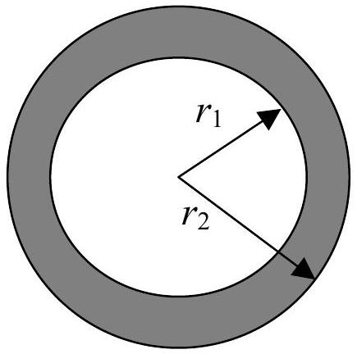
Figure 1
II.1. L'équation de la diffusion thermique à laquelle obéit le champ de température à l'intérieur du tube, est la suivante :
$$\frac{1}{r}\frac{dT}{dr}+\frac{d^{2}T}{dr^{2}}=0.$$
Préciser les hypothèses qui président à l'établissement de cette équation.
Déterminer $T(r)$. En déduire l'expression du flux thermique $ϕ$ à travers une surface cylindrique coaxiale de rayon $r\left(r_{1}≤r≤r_{2}\right)$ et de longueur $L$. Pourquoi ce flux est-il constant?
II.2. Par analogie avec la loi d'Ohm, la résistance thermique $R_{th}$ du tube est définie par la relation :
$$T_{1}−T_{2}=R_{th}ϕ.$$
Donner l'expression de la résistance $R_{th}$ et préciser son unité.
Donner une représentation schématique de cette relation, sous la forme d'un circuit électrique en précisant clairement l'analogie entre courant et potentiel électriques, et température et flux thermiques. Cette analogie sera largement utilisée dans la suite du problème.
II.3. Que devient l'équation de la diffusion thermique donnée à la question II. 1 si une densité de puissance $p_{\text{th }}\left(Wm^{−3}\right)$ est produite dans le matériau formant le tube ?
La résoudre en utilisant les mêmes conditions aux limites que précédemment.
Que devient la notion de résistance thermique?
II.4. A l'interface entre un solide et un fluide, les échanges thermiques convectifs obéissent à la loi de Newton :
$${\vec{j}}_{c}=h_{c}\left(T_{p}−T_{f}\right)\vec{n}$$
${\vec{j}}_{c}$ est le vecteur densité surfacique de flux thermique échangé entre la paroi à la température $T_{p}$ et le fluide dont la température loin de la paroi est $T_{f}.\vec{n}$ est la normale à la paroi orientée vers le fluide. $h_{c}$ est le coefficient d'échange convectif ; il dépend de la nature du fluide, de sa température et du type d'écoulement.
En appliquant l'analogie électrique, montrer que la résistance $R_{c}$ équivalente à l'échange convectif entre une paroi cylindrique de rayon $r_{2}$, de longueur $L$, à la température $T_{p}$ et un fluide de température constante et uniforme $T_{f}$, est égale à :
$$R_{c}=\frac{1}{h_{c}2πr_{2}L}.$$
Montrer que si le coefficient d'échange convectif tend vers l'infini, la température de la paroi tend vers $T_{f}$.
II.5. Aux échanges convectifs paroi-fluide on doit, dans certains cas, ajouter les échanges par rayonnement thermique. Une façon simplifiée de prendre en compte le rayonnement est d'écrire que la densité surfacique de flux radiatif échangée entre une paroi à la température $T_{p}$ et un milieu ambiant à la température $T_{amb}$ est donnée par :
$${\vec{j}}_{\text{ray }}=εσ\left(T_{p}^{4}−T_{\text{amb }}^{4}\right)\vec{n}$$
$\vec{n}$ est la normale à la paroi orientée vers l'extérieur. $ε$ est un coefficient sans dimension, compris entre 0 et 1 , appelé émissivité.
$σ$ est la constante de Stefan égale à $5,{6710}^{−8} W{ m}^{−2}{ K}^{−4}$. Les températures sont exprimées en Kelvin.
Lorsque les écarts de température entre $T_{p}$ et $T_{amb}$ sont «faibles», on peut linéariser le flux radiatif et le mettre sous la forme :
$${\vec{j}}_{\text{ray }}=h_{\text{ray }}\left(T_{p}−T_{\text{amb }}\right)\vec{n}$$
Exprimer $h_{\text{ray }}$ en fonction de $ε,σ$, et de $T_{m}$ avec $T_{m}=\frac{T_{p}+T_{amb}}{2}$.
Avec $ε=0,6,T_{p}=333 K,T_{amb}=293 K$ et $T_{f}=T_{amb}$, calculer la densité de flux radiatif. La comparer à la densité de flux convectif calculée avec $h_{c}=5 W{ m}^{−2}{ K}^{−1}$.
En prenant en compte les échanges convectif et radiatif, établir le schéma électrique équivalent aux échanges thermiques entre la paroi solide et le milieu ambiant.
Montrer que les échanges thermiques convectif et radiatif peuvent se mettre sous la forme d'une seule résistance thermique, faisant apparaître un coefficient d'échange global $h$, que l'on exprimera en fonction de $h_{c}$ et $h_{\text{ray }}$.
II.6. Pour limiter les échanges d'énergie thermique, la paroi externe du tube est recouverte d'une couche d'épaisseur $e$ d'un matériau isolant de conductivité thermique $λ_{e}$ et d'émissivité $ε=0$ (figure 2). Soit $T_{e}$ la température de la surface extérieure de la couche d'isolant. Montrer, dans le cas où $p_{\text{th }}=0$, que le transfert thermique entre la paroi interne à la température $T_{1}$ et le milieu
extérieur à la température $T_{f}$ est représenté par la mise en série de 3 résistances thermiques que l'on précisera.
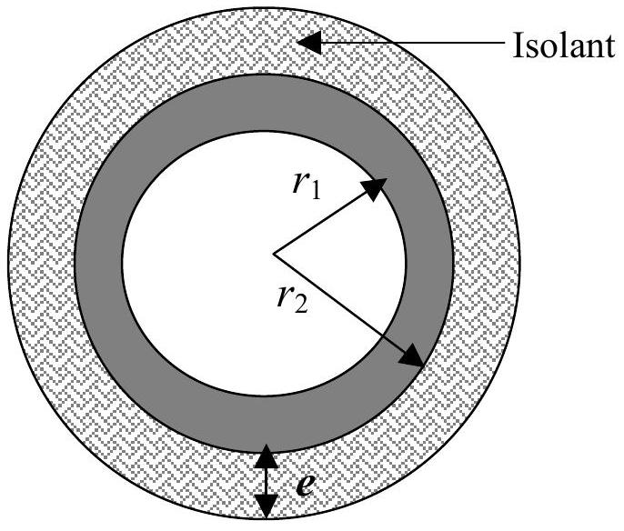
Figure 2.
II.7. Calculer, en fonction de $T_{1},T_{f},r_{1},r_{2},e,λ,λ_{e},L$ et $h_{c}$, le flux échangé entre la paroi interne et le fluide ambiant, sur une longueur $L$ de tube.
Expliquer pourquoi il existe une épaisseur optimale d'isolant et donner son expression en fonction des paramètres du problème.
III. Ebullition de l'eau en convection forcée
Dans cette partie, on admettra que le tube est parfaitement isolé sur sa paroi extérieure, c'est à dire en $r=r_{2}$.
Le tube de résistivité électrique $ξ_{\text{elec }}$ est parcouru par un courant d'intensité $I( A)$ constante.
III.1. Calculer $p_{j}$ la puissance dissipée par effet joule, par unité de longueur de tube.
III.2 La puissance dissipée par effet joule sert à réchauffer de l'eau qui s'écoule dans le tube avec un débit volumique $q$. Soit $T_{\text{eau }}(x)$ la température de l'eau que l'on supposera fonction uniquement de la position $x$ le long de l'axe de la canalisation. L'origine est prise dans la section d'entrée de l'eau dans le tube. On néglige les pertes de charges dans la canalisation. La pression est constante et égale à la pression atmosphérique $P=P_{atm}$.
Montrer que la température de l'eau obéit à l'équation suivante :
$$ρ_{eau}c_{eau}q\frac{dT_{eau}}{dx}=I^{2}\frac{ξ_{elec}}{π\left(r_{2}^{2}−r_{1}^{2}\right)}$$
$ρ_{\text{eau }}$ est la masse volumique de l'eau et $c_{\text{eau }}$ sa capacité thermique massique. Ces grandeurs sont supposées constantes.
Quel mécanisme de transfert thermique a été négligé pour établir cette équation ? Pourquoi peut-on le négliger?
Avec $T_{0}=T_{\text{eau }}(x=0)=293 K$, calculer la position $x_{c}$ dans le tube, telle que $T_{\text{eau }}=393 K$. On donne: $q=3,{9210}^{−6}{ m}^{3}{ s}^{−1};ξ_{\text{elec }}=1350μΩ cm;I=40 A;ρ_{\text{eau }}={10}^{3} kg{ m}^{−3}$; $c_{\text{eau }}={4.1810}^{3} J{ kg}^{−1}{ K}^{−1};r_{1}=5 mm$ et $r_{2}=5.5 mm$.
Que se passe-t-il pour $x>x_{c}$ ?
III.3. Soit $L_{v}=2250 kJ{ kg}^{−1}$ l'enthalpie massique de changement d'état de l'eau à $P=P_{\text{atm }}$. Calculer la longueur de tube $d$ nécessaire pour obtenir de la vapeur. Tracer l'allure du profil de température $T_{\text{eau }}(x)$ de l'eau dans un tube de longueur totale égale à 20 m .
En fait, la longueur réelle de tube nécessaire pour obtenir de la vapeur est supérieure à celle calculée ci-dessus. Pourquoi ?
Fin de l'énoncé

